Консультация для родителей «Шипящие звуки».

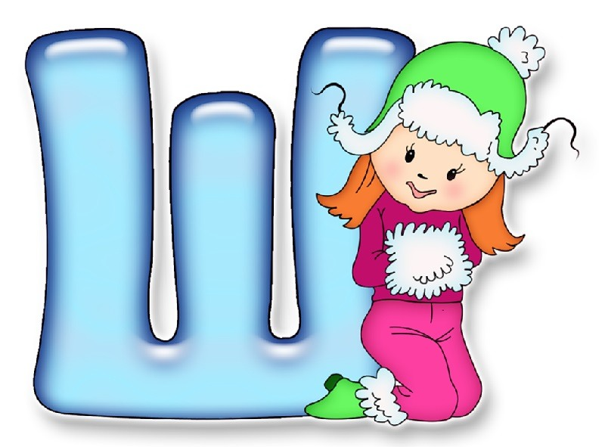

Отсутствие в речи звуков [ш], [ж] трудно не заметить. Появляются они позже свистящих ([с], [з]) звуков. Можно ли ускорить их становление и как избежать дефектного произношения звуков? Попробуем дать самые общие ответы на эти вопросы.
Шипящие звуки сложны для постановки и автоматизации в домашних условиях. От родителей потребуется масса терпения. Порой будет казаться, что все усилия напрасны, и у вас ничего не получится. Главное методично продолжать начатую работу. Но не перегружайте ребёнка! В день достаточно заниматься два раза по 10 минут. Занятия обязательно проводятся в форме игры - соревнования. Чтобы поставить и автоматизировать эти звуки в прямых и обратных слогах понадобится примерно месяц, а может и больше.
Какие бывают нарушения произношения шипящих звуков?
Что такое «сигматизм» и «парасигматизм»?
Недостаток произношения всех шипящих (ш, ж, ч, щ) называется сигматизмом.
Замещение звука другими звуками (С, Т) называется парасигматизмом
Варианты неправильного произношения звуков ш, ж.
Различают следующие виды сигматизма:
- Межзубно - боковой сигматизм - кончик языка попадает между передними зубами, а один край отрывается от коренных зубов и поэтому весь язык разворачивается набок.
- Боковой сигматизм -оба края языка (или один) отрываются от коренных зубов, отчего образуется щель между краем языка и коренными зубами. Воздух устремляется в образовавшуюся щель, кончик языка упирается в небо, получается хлюпающий звук.
- Губно - зубной сигматизм - губы вытягиваются вперед, верхние резцы прижимаются к нижней губе, образуя с ней щель, куда устремляется воздух. Слышится звук близкий к Ф. (В при произношении звука Ж.)
- Щечный сигматизм -язык пассивно лежит на дне рта, воздух раздувает обе щеки.
- Смягченный звук [ш] — получается при нижней артикуляции или если кончик языка приближен к передним зубам.
- Носовой сигматизм (гнусавость) — мягкое небо опускается и воздух попадает в носовую полость.
1. Подготовка артикуляционного аппарата.
Артикуляционная гимнастика.
Чтобы шипящие звуки ребенок произносил правильно, надо подготовить для их появления основательную базу. Как это сделать? Начать работу следует с артикуляционных упражнений – упражнений для языка и губ. В процессе игр ребенок должен научиться поднимать широкий язык к альвеолам, удерживать его в этом положении. Артикуляция считается усвоенной, если она выполняется безошибочно и не нуждается в зрительном контроле.
Прежде чем начать заниматься с ребенком, необходимо знать следующие правила:
- Выполнять упражнения перед зеркалом, под счет, который ведет взрослый.
- Нельзя принуждать ребенка заниматься. Нужно это делать в форме игры интересной для ребенка.
- Каждое упражнение выполняется не менее пяти раз.
- избегать упоминаний о том звуке, над которым ведется работа.
Вот базисные артикуляционные упражнения для успешной постановки шипящих звуков:
1. «Накажем непослушный язычок» - язык на нижней губе и, пошлёпывая его губами, произносить: «Па-па-па».
2. «Лопата» - приоткрыть рот и положить широкий язык на нижнюю губу так, чтобы он касался углов рта. Удерживать в таком положении под счет до 10. Язык неподвижен, спокоен.
3. «Прятки» - широко открыть рот и закрыть широким кончиком языка верхнюю губу.
4. «Длинный язычок» - широко открыть рот и кончиком языка постараться достать кончик носа.
5. «Качели» - приоткрыть рот, широко улыбнуться. Под счёт «раз – два» кончик языка касается сначала верхней, а потом нижней губы.
6. «Вкусное варенье» - рот открыт, широким языком облизать верхнюю губу и убрать язык вглубь рта.
7. «Чашечка» - широко открыть рот, положить широкий язык на нижнюю губу, загибаем края языка «чашечкой» и медленно поднимаем ее за верхние зубы.
Проделывая эти упражнения (2 недели), ребёнок научится управлять своими артикуляционными органами, основательно подготовит мышцы языка к произнесению шипящих звуков. Для этих звуков очень важна подвижность артикуляционного аппарата. Поэтому всеми способами старайтесь расшевелить губы, язык, нижнюю челюсть!
Произношение звуков при правильном варианте.
При произнесении звука [ш] губы вытянуты вперед и округлены. Расстояние между зубами 4-5 мм. Кончик языка поднят по направлению к началу твердого нёба или альвеолам, имеет форму «ковша». Боковые края языка прижаты к верхним коренным зубам; нёбная занавеска поднята и закрывает проход в нос. Голосовые складки разомкнуты; сильная выдыхательная струя воздуха проходит через две щели: между задней частью языка и мягким нёбом, а также между кончиком языка и твердым нёбом. При этом производится сложный шум, более низкий, чем при произнесении свистящих, напоминающий шипение.
При образовании звонкого [ж] та же артикуляция, но добавляется голос. Выдыхаемая струя воздуха несколько слабее и щель между кончиком языка и твердым нёбом меньше, чем при образовании [ш].
Приемы постановки звуков [ш]и [ж].
Сначала ставится звук [ш], а затем на его базе ставится [ж].
1. По подражанию: Покажите ребенку правильную артикуляцию звука [ш].
Ребенок открывает рот, делает из языка «чашечку» и прислоняет ее край к верхним резцам. Скажите, что в «чашечке» горячий чай, поэтому надо подуть. Выдох можно ощущать на приставленной ко рту ладони.
Теперь «чашечку» нужно «занести» в рот: «край чашечки» должен, не отрываясь, скользить по внутренней стороне верхних резцов, потом по небу до альвеол. Свистящий звук сначала перейдет в С, затем — в Ш. Когда услышите Ш, скажите ребенку, что так «шипит змея».
Все действия ребенок совершает по вашему беззвучному показу.
2. Постановка от звука [с]
Произнести долгий звук (с-с) или слог СА , в этот момент приподнять кончик языка ребенка с помощью шпателя или пальца за верхние зубы, на альвеолы. Слышится звук Ш или ША. Обратите внимание ребенка на верхнее положение кончика языка, предложите послушать, что получилось: «Произносил СА. А что получилось?».
3. Постановка от звука [р] - нужно затормозить вибрацию кончика языка с механической помощью (шпателем) или словом «стоп!», предложить удерживать артикуляцию и запомнить место за верхними резцами. На «этом месте» сказать СА и послушать, что получилось. При шепотном произнесении ра слышится ша, а при громком — жа.
4. В исключительных случаях можно поставить нижний звук [ш], отодвинув шпателем кончик языка назад, в момент произнесения звука С — с-с.
Звук [Ж]ставится обычно от звука [ш] включением голоса при его произнесении, но он может быть поставлен и от звука [З], как [ш]от [С]
Поставленный звук закрепляется в слогах, словах и автоматизируется в отдельных фразах, предложениях, текстах.
Автоматизация (закрепление) звука [ш]
1. Сначала в прямых слогах: ША - ШИ - ШЕ- ШО - ШУ
Словах: ША- шапка, шайба, шахта, шаг, шахматы, ваша, наша.
ШИ- шина, машина, мыши, уши, малыши, дыши, пиши.
ШО- шов, пушок, мешок, мышонок, большой, петушок.
ШУ- шут, шум, шуба, мишутка, ношу, пишу, шутить.
ШЕ — шея, шест, шесть, мишень, ошейник, шерсть.
Швея, шкаф, школа, шлем, шляпа, шпалы, штука, штык.
Закрепить в чистоговорках:
ША - ША- ША — наша каша хороша
ШИ -ШИ - ШИ —мыши бегут в камыши
ШУ - ШУ - ШУ —шубу я ношу
В скороговорках:
У малышки на лбу шишка.
Луша у душа мыла шею и уши.
В потешках:
Наша Мана маленька,
На ней шубка аленька,
Опушка бобровая
Маша чернобровая.
2. Затем в обратных слогах:
АШ - ИШ -ЫШ - ОШ — УШ
В словах: АШ - башня, чашка, букашка, карандаш.
ИШ - вишня, молчишь, шумишь, гудишь.
ЫШ -вышка, мышка, пышка, камыш.
ОШ -кошка, мошка, окошко, ладошка.
УШ -душ, ушки, мушка, пушка, подушка.
В чистоговорках:
АШ - АШ -АШ -шалаш
ОШ - ОШ - ОШ - грош
ЫШ - ЫШ - ЫШ — малыш
В потешках:
Мышка полем шла,
Мышка грош нашла,
Мышка шило купила,
Мышка валенки подшила.
В скороговорках:
Тимошка Тимошке
Крошит в окрошку крошки.
Пыхтит, как пышка, пухлый Мишка.
Сочинять чистоговорки можно совместно с ребёнком. Поработав с ними, берите словосочетания, затем – предложения, и, наконец, тексты. Тексты простеньких стишков со звуком [ш], [ж] можно найти в любых детских книжках.
В заключении, хочется дать ещё один совет. Весь процесс работы над трудными звуками [ш], [ж] надо всё же координировать с логопедом.

